"Esto es muy aburrido sin drogas”
Amy Winehouse, internada por Rehabilitación de sus adicciones, el día que recibió 5 Grammys.

PARAÍSOS E INFIERNOS ARTIFICIALES

Paraísos e infiernos artificiales es el nombre de un capítulo del libro La mística Salvaje, escrito por Michel Hulin. Subrayé hace algunos años ciertas palabras, en un párrafo que se refería al uso de drogas: “es como haber entrado en contacto con una Realidad de ordinario oculta, la alegría superabundante, la serenidad, el maravillamiento”.
“Una realidad de ordinario oculta”.
“La alegría superabundante”.
“La serenidad”.
“El maravillamiento”.
Guardemos estas palabras para reflexionar…

El ser humano precisa conocer estas experiencias en el transcurso de su vida.
Haber sentido “el séptimo cielo”, esos efectos detonantes de gozo y exaltación que producen las “experiencias cumbres”, los “sentimientos oceánicos”.
Aquello que nos corta la respiración, que nos hace suspirar, que nos encandila, que nos transporta, que nos llena de júbilo. Es donde el límite entre el yo y el mundo se diluye. Es una belleza que se observa simplemente teniendo los sentidos conectados con el mundo circundante. Es un estado de conciencia que se accede; es una sensación perceptiva que nos eleva. Es una emoción que nos colma de bienestar, gozo, sosiego. En general estas emociones se experimentan en contacto con la naturaleza, en el interjuego de lo vincular y lo afectivo con un otro significante; y en todo aquel momento de la vida donde la persona siente la batalla ganada, el logro conseguido, el sueño cumplido.
Freud escribió que creía nunca haberla experimentado.
¡Que no escriban esto nuestros hijos!

Tenemos que procurar ofrecerles a nuestros hijos, empezando por recrearlas en nuestras propias vidas obviamente, una existencia rica de estos nutrientes para el alma. Su déficit puede resultar en la búsqueda de estos estados y estas sensaciones con alcohol, psicofármacos, polvos, pastillas o jeringas.

Nada costoso o psicodélico hay que inventar. Entrando en estados de contemplación y quietud, algo de todo esto puede ser experimentado mirando la belleza de un cielo atestado de estrellas titilando en alguna noche de verano alejada de la ciudad, en compañía ciertamente de alguien significativo…

Mis hijas han dicho por muchos años que una de las mejores vacaciones que han tenido fueron en una chacra que un verano alquilé en Artilleros, un pueblito perdido en el tiempo a 30 km. de Colonia de Sacramento, Uruguay. Todo se trataba de ver atardeceres juntas, salir a caminar por el campo, juntar flores y secarlas para hacer collages, hacer llamadores de ángeles caseros a base de maderitas y caracoles que juntábamos en la playa. Usábamos el tiempo para la lectura, y ellas sobre todo para bañarse en el río, andar y saltar y jugar y bailar por playas vastas y amplias de arenas blancas, disfrutar de los días de sol, las caminatas, nuestras creaciones de arte, la rica comida casera que nos preparaban, y tenernos 24 horas para disfrutarnos.

No había shopping, ni salidas a comer afuera, ni Mc. Donald´s, ni jueguitos electrónicos, ni peatonal, ni Disney, ni playas con mar turquesa, ni barbies, ni juguetes. Sólo unos bolsos con ropa, unos libros y Artilleros. Ellas ya habían tenido vacaciones con todo esos ingredientes pero cuando tuvieron que elegir cuáles fueron las vacaciones más lindas, eligieron estas, donde sintieron “la alegría superabundante”, “la serenidad”, “el maravillamiento”.

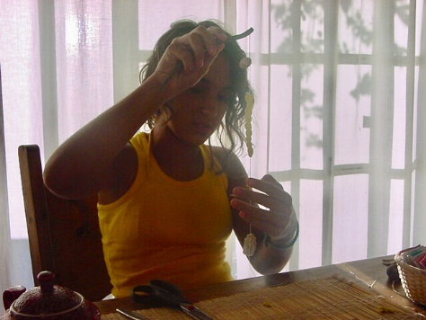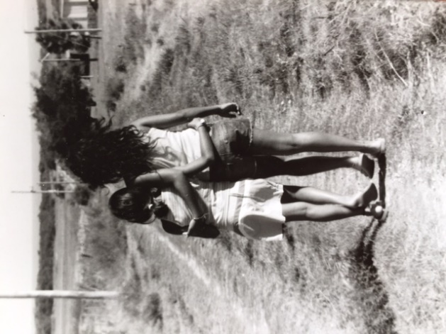
Vacaciones en Artilleros. El goce de las simples y bellas cosas de la vida.

HACER DE TU VIDA ALGO EXTRAORDINARIO

Estas son las poesías que nuestros hijos y nosotros mismos tenemos que recitar de memoria y si es posible ponerles música y bailar:

“No dejes que termine el día sin haber crecido un poco,
sin haber sido feliz, sin haber aumentado tus sueños.
No te dejes vencer por el desaliento.
No permitas que nadie te quite el derecho a expresarte,
que es casi un deber.
No abandones las ansias de hacer de tu vida algo extraordinario.
No dejes de creer que las palabras
y las poesías sí pueden cambiar el mundo.
Pase lo que pase nuestra esencia está intacta.
Somos seres llenos de pasión.
La vida es desierto y oasis.
Nos derriba, nos lastima, nos enseña,
nos convierte en protagonistas de nuestra propia historia.
Aunque el viento sople en contra,
la poderosa obra continúa:
Tú puedes aportar una estrofa.
No dejes nunca de soñar,
porque en sueños es libre el hombre.
No caigas en el peor de los errores:
el silencio.
La mayoría vive en un silencio espantoso.
No te resignes.
Huye.
"Emito mis alaridos por los techos de este mundo",
dice el poeta.
Valora la belleza de las cosas simples.
Se puede hacer bella poesía sobre pequeñas cosas,
pero no podemos remar en contra de nosotros mismos.
Eso transforma la vida en un infierno.
Disfruta del pánico que te provoca
tener la vida por delante.
Vívela intensamente, sin mediocridad.
Piensa que en ti está el futuro
y encara la tarea con orgullo y sin miedo.
Aprende de quienes puedan enseñarte.
Las experiencias de quienes nos precedieron
de nuestros "poetas muertos",
te ayudan a caminar por la vida.
La sociedad de hoy somos nosotros
Los "poetas vivos".
No permitas que la vida te pase a ti
sin que la vivas...

Walt Witman
(1819-1892)

En el Ser Humano late un cuerpo, un espíritu y una conciencia que deben estimularse y encenderse para brillar.
Corren impulsos y fuerzas por el núcleo de su ser que persiguen la satisfacción de necesidades de todo tipo. Van desde las más básicas como la de beber o comer a otras igual de vitales como amar, pertenecer, sentirse significante; a las más sofisticadas como son las necesidades de Autotrascendencia y Autorrealización.

El ser humano necesita variedad, crecimiento, experimentar, evolucionar, aprender, buscar un sentido a su vida, dejar una huella, propalarse.
Arde dentro de él una llama que necesita difundirse y resplandecer.
El individuo necesita sentirse aprobado, validado, reconocido, significante, amar y ser amado, contribuir y dar, recibir y devolver.

La persona es en definitiva, una intrincada combinación de dimensiones y elementos: instintos, órganos, líquidos, masa cerebral cognitiva y emocional, más posee por si no fuera poco, un componente celestial; el espíritu.

Este último componente, el espíritu, está preparado para producir frutos. Todo en nuestro ser está preparado para producir algo: el cerebro pensamientos, conexiones neuronales; los ovarios óvulos, el páncreas enzimas, el hígado ácidos, para sólo mencionar algunos ejemplos. El espíritu también debe haber sido “puesto” para producir algo, ¿no creen?.

El espíritu produce “frutos”. Así como el árbol de peral está preparado para producir peras. Los frutos que produce son Amor, Gozo, Paz, Paciencia, Benignidad, Bondad, Fe, Mansedumbre y Templanza. El hombre siembra sus frutos en el mundo y el mundo debe ser tierra fértil y ofrecer al hombre circunstancias donde pueda derramarlos.
Cuando hablo de gozo digo también “Alegría Superabundante”, “Maravillamiento”.

Ya vamos a desarrollar más este tema cuando entremos en el apartado donde hablemos de la crianza en la Espiritualidad, y el desafío de vivir una vida sintiéndonos seres espirituales, criando seres espirituales. La espiritualidad, una noción a mi entender totalmente olvidada y menospreciada por la psicología, confundido muchas veces tanto por los eruditos como por los legos en la materia con lo místico y lo religioso.

Continuando con el punto anterior, el hombre es, en esencia, energía pura contenida en materia. Hay una energía física, donde el acoplamiento entre átomo y átomo va conformando los tejidos y lo corpóreo; pero también existe una energía divina y espiritual que cohabita y lo envuelve todo.
El animal puede vivir su vida dentro de un corral. A mí personalmente siempre me entristece verlos vivir así. Lo que pasa es que mi mente extrapola mi esencia humana y espiritual a ellos y le cuesta comprender cómo pueden no aburrirse, no deprimirse, no angustiarse llevando esa vida en el mismo metro cuadrado año tras año, comiendo lo mismo mes tras mes, etc.
Ellos, a diferencia de nosotros no tienen noción del tiempo, para ellos no hay un futuro que hay que planificar, no hay cimas que escalar, no hay sueños que realizar. Ellos no tienen conciencia para poder decir “que insípida es esta vida que llevo”, ellos no tienen deseos de superación y mejoramiento personal.

Como ya lo he mencionado anteriormente, el ser humano buscará satisfacer estas necesidades más vitales del orden de lo psicológico y más sofisticadas del orden de lo espiritual, de la manera que sea. Porque es su propia materia que debe fluir, ponerse en movimiento y ser. Sino enferma.

A veces las condiciones son tan desfavorables que esta energía se anquilosa, o es diezmada, o se esconde.
Cuando la vida no ha sido abundante ni fértil para que estas experiencias y estas emociones florezcan, es probable que la manera de satisfacer estas necesidades sea a través de medios artificiales.
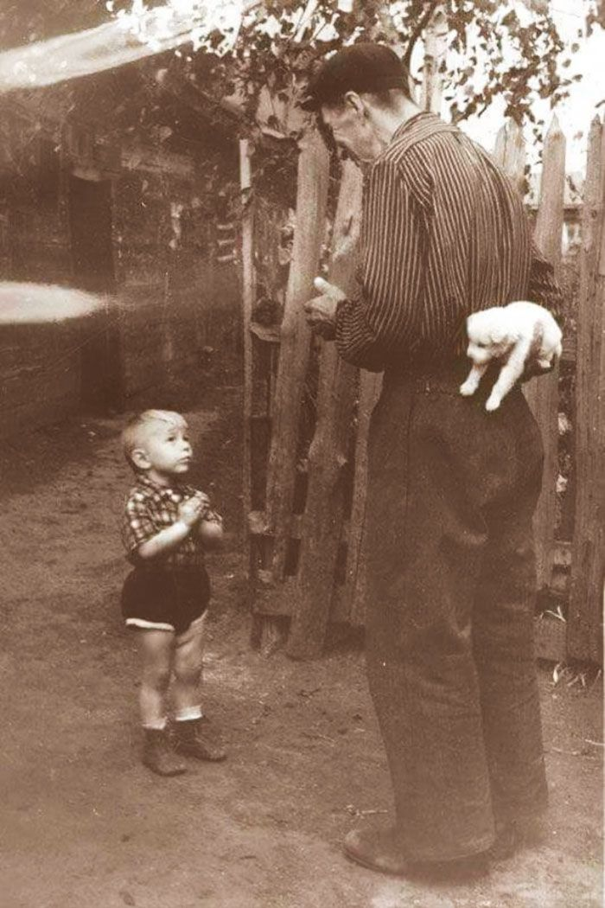

Las generaciones anteriores encontraban la felicidad de medios más naturales. A esta foto la titularon “el momento antes de la felicidad”.
Rememora tu infancia, pide a tus padres o hermanos o tíos que rememoren los recuerdos de su niñez. Les verás un centelleo en su mirada. Seguramente te hablarán de momentos compartidos con otros, de risas, de mucho contacto con la naturaleza, de inventos e creaciones a partir de materiales básicos, de simples momentos y condiciones austeras, pero colmado todo ello de gozo y disfrute…

Ayer justamente le pregunté a mi padre de 78 años: “Pa, ¿alguna vez fumaste un porro, te drogaste?. Ahora que estamos todos grandes, podes contarnos.”, en tono algo chistoso. Ya lo he hecho anteriormente, a mi madre, a mi abuela de 97 años.

Lamento no haber filmado las caras que ponen cuando escuchan la pregunta. De asombro absoluto. La respuesta es un no en mayúsculas, un no contundente, un no que replica “¿de qué me estás hablando?. Un no que termina en risa y en una mirada con brillo, mezcla de orgullo y regocijo, que pareciera recordar, re-cordis, del latín “volver a pasar por el corazón” las vivencias que han conformado su infancia y su adolescencia.

Pero algo está pasando que las nuevas generaciones cada vez más y a cada vez más temprana edad están buscando sentir experiencias de júbilo y éxtasis a través de substancias químicas.

Separadamente a todos los otros factores de riesgo que como trampolín directo transportan a nuestros hijos a la droga, yo me pregunto: ¿Puede ser que también la falta de experiencias de esta índole, los impulse a buscar “donde sea y como sea” la combustión que su fuego interno precisa para no apagarse y mantenerse vivo? Infiero que sí.

Sigo preguntándome: ¿Puede ser que una vida rica en este tipo de vivencias en las primeras dos décadas de vida condicione al individuo a trazar un “Mapa Emocional y Sensorial Sano” tan conectado a los afectos, a lo vincular y a lo real , a la naturaleza y a la belleza del mundo, que determine que en el futuro seleccione de forma inconsciente pero determinante, vivencias que tengan conexión con los elementos constituyentes de ese Mapa?
Elementos Constituyentes del Mapa Emocional pueden están relacionados con el placer del logro alcanzado, con la felicidad de la sorpresa recibida, con la emoción del amor que se siente con la pareja, la familia y los amigos, con el bien hecho al prójimo, con el goce de desarrollar una habilidad, de mirar un atardecer, y tantos más ejemplos.

¿Puede ser menos probable que intenten recrear sensaciones y estados de conciencia de bienestar y goce con Metanfetaminas si tienen trazados estos Mapas con memorias de momentos de “alegrías superabundantes” y experiencias positivas que les ofreció la vida? Infiero que la respuesta también es afirmativa.

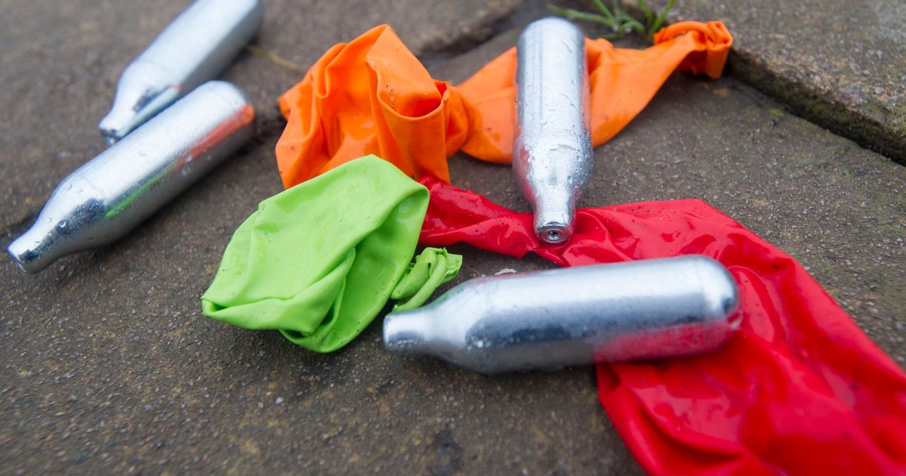

Me ha pasado muchas veces. Si salís a las calles de Londres un sábado o un domingo es muy probable que veas estas cápsulas tiradas por todos lados. Se llama “el gas de la risa”. Dentro de la cápsula hay óxido nitroso. Soplan aire dentro de un globo, luego le agregan el nitrógeno y lo inhalan. Como cuando fuman un porro, lo guardan en los pulmones unos segundos y luego lo exhalan. Los efectos son inmediatos: embriaguez, euforia, risa imparable. Tres minutos de plenitud por 4 libras.

Muchas de las otras drogas replican las más variadas sensaciones de bienestar posible.
Saco en conclusión por consiguiente que necesitamos crear momentos y espacios en la vida de nuestros hijos desde tempranas edades, e incentivar que creen en su adolescencia, situaciones y experiencias donde puedan vivenciar de forma natural, real y sana

Alegría
Altruismo
Asombro
Compasión
Dicha
Empatía
Encanto
Estremecimiento
Euforia
Exaltación
Gozo
Obnubilación
Placer
Plenitud
Regocijo
Sorpresa
Felicidad

Aumentan exponencialmente las probabilidades que un ser humano busque experimentar bienestar y goce de forma sana y natural si conoció a lo largo de su desarrollo estos sentimientos a través de experiencias REALES.

Ofrecer experiencias existenciales que despierten estas emociones puede resultar en una de las mejores vacunas y factores de protección contra las adicciones y los trastornos anímicos. Aunque vale aclarar que por sí misma no es una vacuna que lo prevenga todo.

Tenemos un gran desafío por delante para persuadir a los jóvenes y convencer a sus padres porque ya hoy día muchos han naturalizado y aceptado el uso de drogas para ellos y para sus hijos.
Es Michel Hulin quien nos da de forma clara y apropiada los fundamentos en contra del uso de drogas. Él se pregunta: “¿Cuál es la cara sombría de la droga y, ante todo, por qué implica necesariamente una cara sombría?” y se responde: “¿Cómo comprender entonces que la droga pueda también -y con mucha más frecuencia- hundir el espíritu en la angustia, volverlo miserable y, para terminar, arrastrarlo a la decadencia? Es que el gusano está escondido en el fruto, a saber, en esa certeza irradiante de “haber comprendido todo”, en esa manera de sentirse volar por encima de la condición humana. En realidad, no se tiene más que la ilusión de haber comprendido y no se ha superado la condición humana más que en la imaginación. No es que el discurso que la droga suscita en la estela inmediata de su rapto sea necesariamente engañoso -más adelante, trataremos, por el contrario, de establecer su validez fundamental, pero es un discurso histriónico y sacrílego por prematuro” Y continua diciendo: “La droga deja vislumbrar al hombre lo que “podría” llegar a ser, pero lo hace siempre en el modo alucinado, escamoteando a sus ojos la inmensa distancia que todavía le separa de esa inmensa versión de sí mismo. Abandonarse a la droga es pues, en cierto sentido, vivir a crédito. Es disfrutar en lo inmediato alegrías a las que no se tiene derecho, que no se han “merecido”. Pero todo se paga.” El autor agrega: “Todo induce a pensar que la humanidad que ya crece bajo nuestros ojos tratará, más que nunca, de lanzar a su vez una mirada por encima de la valla del Jardín del Edén y que las prohibiciones, políticas, ideológicas u otras, no pesarán mucho frente a tal deseo. Si, por desgracia, no se hace nada para canalizar ese previsible desencadenamiento, la droga tendría todas las posibilidades de ejercer una vez más, y a una escala jamás alcanzada, sus terribles poderes de justicia inmanente. ¿Será ella la Némesis del siglo XXI?”.

Eduquemos a la población en el amor, en el goce y en la alegría. .
Hay que salir nuevamente a cazar mariposas y bichitos de luz. Porque dentro del fruto de la droga, hay sólo gusanos.

Necesitamos Parques de Ratas. Muchos. Y que cada familia se convierta primeramente en uno de esos Parques. Van a entender de lo que hablo cuando lean la transcripción de esta charla que dio el escritor y periodista Johann Hari en TED, la cual fue vista por casi 12 millones de personas y la comparto con ustedes:

Últimamente he pensado mucho en esto, en parte, porque se cumplen 100 años de la prohibición del uso de drogas en EE. UU. y Gran Bretaña, y luego se impuso en todo el mundo. Hace ya un siglo que tomamos la fatídica decisión, de tomar a los adictos castigarlos y hacerlos sufrir, porque creíamos que los disuadiría y les daría un incentivo para detenerse.
Hace unos años, observaba a algunos adictos en mi vida, a quienes amo, y trataba de averiguar, si había alguna forma de ayudarlos. Y me di cuenta que había muchas preguntas increíblemente básicas que no sabía cómo responder, por ejemplo, ¿qué es lo que provoca una adicción? ¿Por qué seguimos con esta perspectiva que aparentemente no funciona, acaso no habrá una mejor manera que podamos intentar?
Leí mucho sobre el tema, y no podía hallar las respuestas que buscaba, y pensé, bien, me reuniré con personas de todo el mundo que viven y estudian esto, les hablaré y veré si puedo aprender de ellos. No sabía que esto me tomaría 30 000 millas, pero fui y conocí a todo tipo de personas, desde el transgénero vendedor de crack en Brownsville, Brooklyn, hasta el científico que invierte mucho tiempo alimentando mangostas con alucinógenos para ver si les gustan... y sí les gustan, pero solo en circunstancias específicas... visité el único país que ha despenalizado todas las drogas, desde la cannabis hasta el crack, Portugal. Lo que aprendí y que cambió mi forma de pensar es, que casi todo lo que creemos saber sobre la adicción está mal, y si empezamos a asimilar la nueva evidencia sobre la adicción, creo que tendríamos que cambiar más, que nuestras políticas de drogas.
Empecemos con lo que creemos que sabemos, lo que pensaba que sabía. Veamos con esta fila de en medio. Imaginen que Uds., por 20 días, usaron heroína tres veces al día. Algunos se muestran más entusiastas que otros sobre esto.
No se preocupen, solo es un experimento teórico. Imaginen que lo hicieron ¿está bien? ¿Qué pasaría? Tenemos una historia de lo que pasaría que se ha contado por un siglo. Pensamos, que como hay ganchos químicos en la heroína, si la tomas por un tiempo, tu cuerpo se hará dependiente a estos ganchos, empezarás a necesitarlos físicamente, y cuando acaben esos 20 días, serás un adicto a la heroína. ¿Cierto? Eso era lo que pensaba.
Lo primero que me alertó de que algo no estaba bien con esta historia fue cuando me la explicaron. Si al salir de esta charla de TED, un auto me atropella y me fractura la cadera, me llevarían a un hospital y me administrarían mucha diamorfina. La diamorfina es heroína. Es incluso mucho mejor heroína que la se consigue en la calle, porque la que vende el traficante está contaminada, y contiene muy poca heroína, y la que te receta el doctor es médicamente pura. Y te la van a recetar por un largo período de tiempo. Hay mucha gente en la audiencia, que no se ha dado cuenta, que ha consumido mucha heroína. Y esto sucede en cualquier parte del mundo. Y si lo que creemos de la adicción es correcto... todas las personas expuestas a los ganchos químicos... ¿Qué debería pasar? Deberían volverse adictos. Esto se ha estudiado cuidadosamente. Y no sucede; se van a dar cuenta si su abuela tiene una operación de cadera no saldrá como una drogadicta.
Y cuando supe de esto, me pareció muy extraño, muy diferente a todo lo que me dijeron, todo lo que pensé que sabía, pensé que no podía ser cierto, hasta que conocí a Bruce Alexander. Un profesor de psicología de Vancouver que realizó un experimento increíble que creo que nos ayuda a entender este tema. El profesor Alexander me explicó, la idea de adicción que todos tenemos, proviene, en parte, de una serie de experimentos realizados a principios del siglo XX. Eran experimentos muy simples. Pueden hacerlos en su casa esta noche si se sienten algo sádicos. Buscan una rata y la ponen en una jaula, y le dan dos botellas de agua. Una es solo agua, y la otra es agua mezclada con heroína o cocaína. Si lo hacen, la rata casi siempre preferirá el agua con droga y casi siempre terminará con su vida rápidamente. Eso es, ¿cierto? Así es como pensamos que funciona. En los 70, cuando el profesor Alexander vio el experimento se dio cuenta de algo. Dijo: ¡ah! la rata está en una jaula vacía. No tiene nada que hacer excepto usar drogas. Intentemos algo diferente. Y el profesor Alexander construyó una jaula a la que llamó "Parque de ratas", que es básicamente un cielo para las ratas. Donde tenían mucho queso, pelotas de colores, y túneles. Y lo que es crucial, tenían muchos amigos. Podían tener mucho sexo. Y también tenían las dos botellas de agua, de agua normal y de agua con droga. Y esto es lo fascinante: en el parque de ratas a las ratas no les gustaba el agua con droga. Casi nunca la tomaban. Ninguna la usó compulsivamente. Ninguna tuvo sobredosis. Casi 100% de ellas sufrieron sobredosis al estar aisladas y ninguna presentó sobredosis en un ambiente feliz y con relaciones.
Y cuando vio esto la primera vez, el profesor Alexander pensó: tal vez es algo que solo pasa en ratas, son diferentes a nosotros. Tal vez no tan diferentes como quisiéramos, ya saben. Por fortuna, hubo un experimento en humanos dentro del mismo principio en la misma época. Se llamó Guerra de Vietnam. En Vietnam, el 20% de las tropas estadounidenses usaban heroína, y si ven las noticias de esa época, estaban muy preocupados, porque pensaban, ¡Dios!, tendremos cientos de miles de drogadictos en las calles de EE. UU. cuando la guerra termine. Tenía sentido. Se hizo seguimiento en casa a los soldados que usaron heroína. El Archivo de Psiquiatría General hizo un estudio muy detallado, ¿y qué paso con ellos? Sucedió que ellos no fueron a rehabilitación. No sufrieron abstinencia. 95% de ellos solo la dejaron. Si creen en la historia de los anzuelos químicos, esto no tiene ningún sentido, y el profesor Alexander empezó a pensar que había una historia diferente de la adicción. Dijo: ¿Y si la adicción no tiene que ver con los ganchos químicos? ¿Y si la adicción tiene que ver con tu jaula? ¿Y si la adicción tiene que ver con tu adaptación al ambiente?
Veámoslo así, otro profesor llamado Peter Cohen de Holanda dijo: "Tal vez ni deberíamos llamarlo adicción. Tal vez deberíamos llamarlo conexión". El ser humano tiene una necesidad natural e innata de conectarse, y cuando somos felices y saludables, nos vinculamos y conectamos con otros, pero si no pueden hacerlo, porque están traumatizados o aislados o muy golpeados por la vida, van a vincularse con algo que les de alguna sensación de alivio. Podría ser juegos de azar, pornografía, cocaína o cannabis, van a vincularse o conectarse con algo porque es nuestra naturaleza. Es lo que queremos como seres humanos.
Al principio, se me dificultaba, no me entraba en la cabeza, pero hay una forma que me ayudó a entender. Puedo ver, que sobre mi asiento tengo una botella de agua, ¿cierto? Veo que muchos de Uds. tienen botellas de agua. Olviden las drogas y la guerra contra ellas. Es legal, esas botellas de agua podrían ser botellas de vodka, ¿cierto? Todos podríamos estar embriagándonos, pero no lo hacemos. Y como pueden pagar muchas libras que es lo que cuesta entrar a las charlas TED, creo que pueden solventar el beber vodka, por los próximos 6 meses. No acabarán como indigentes. No van a hacerlo, y la razón para no hacerlo no es porque alguien los detenga. Es porque ya tienen vínculos y conexiones y quieren estar presentes para ellos. Tienen un trabajo que aman. Y a personas que aman. Tienen relaciones saludables. Y parte fundamental de la adicción, que pienso, y creo que la evidencia sugiere, es el no poder soportar estar presente en tu vida.
Esto tiene implicaciones muy significativas. Las implicaciones más obvias son para la guerra contra las drogas. En Arizona, fui con un grupo de mujeres quienes fueron obligadas a vestir camisetas que decían: "Fui drogadicta", y a salir encadenadas y a cavar tumbas mientras el público se burlaba de ellas, y cuando salgan de prisión, tendrán antecedentes penales y significa que nunca más trabajarán legalmente. Este es un ejemplo extremo, evidentemente en el caso de las cadenas, pero casi en todo el mundo de cierta forma tratamos a los adictos así. Los castigamos, avergonzamos, les creamos antecedentes penales. Ponemos barreras para que puedan reconectarse. Había un doctor en Canadá, el Dr. Gabor Maté, un gran hombre, quien me dijo, si quieres diseñar un sistema que empeore la adicción, deberías diseñar este.
Hay un lugar donde decidieron hacer lo contrario, y fui a ver cómo funcionaba. En el 2000, Portugal tenía uno de los peores problemas de drogas en Europa. El 1% de la población era adicta a la heroína, que es increíble, y todos los años, usaban el método estadounidense más y más. Castigaban a las personas, las marcaban y avergonzaban, y cada año el problema era peor. Un día, el primer ministro y el líder de la oposición se reunieron y básicamente dijeron, no podemos seguir con un país donde más personas se vuelven adictas a la heroína. Formemos un panel de científicos y doctores para averiguar realmente como resolver el problema. Formaron el panel liderado por un gran hombre llamado Dr. João Goulão, para revisar la nueva evidencia, y después de reunirse dijeron: "Despenalicen todas las drogas desde la cannabis al crack, pero"... y este es un paso crucial... "tomen todo el dinero que gastamos en aislar a los adictos, y en desconectarlos, e inviértanlo en reconectarlos con la sociedad". Y no es lo que pensamos sobre el tratamiento de drogadicción en EE. UU. y Gran Bretaña. Ellos usaron las clínicas de rehabilitación, terapia psicológica, que tiene cierto valor. Y lo más importante que hicieron fue totalmente opuesto a lo que hacemos: un programa masivo de creación de empleo para adictos y microcréditos para adictos para crear pequeñas empresas. Supongamos que eran mecánicos. Cuando se hayan recuperado, irán a un taller y dirán: si le dan empleo por un año, pagaremos la mitad de su salario. La meta era asegurarse que cada adicto en Portugal tuviera algo que los hiciera dejar la cama en la mañana. Y cuando conocí a los adictos en Portugal, dijeron que al redescubrir su propósito, redescubrieron sus vínculos y relaciones con la sociedad.
Este año se cumplirán 15 años desde que empezó este experimento, y los resultados están ahí: el uso de drogas inyectables se redujo de acuerdo al British Journal of Criminology, en un 50%. La sobredosis bajó y el VIH bajó tremendamente entre los adictos, En cada estudio la adicción está significativamente a la baja. Una manera de saber que ha funcionado es que casi nadie en Portugal quiere volver al viejo sistema.
Hay implicaciones políticas. Creo que hay una capa de implicaciones debajo de toda esta investigación. Vivimos en una cultura donde la gente se siente cada vez más vulnerable a todo tipo de adicciones desde a un teléfono inteligente, hasta comprar o comer. Antes de empezar esta charla, ustedes sabían... que no se nos permitía encender nuestros teléfonos, y les diré, muchos se vieron tan mal como cuando le dicen a los adictos que su vendedor no estará disponible por un par de horas.
Muchos nos sentimos así, y puede sonar muy extraño, les diré que la desconexión es el motor más importante de la adicción y está aumentando, porque creen estar en una sociedad más conectada que nunca. Pero me convenzo cada vez más que las conexiones que tenemos, o creemos tener, son como una parodia de las conexiones humanas. Si tienen una crisis en su vida, se darán cuenta de algo. No serán sus seguidores de Twitter quienes los acompañarán. No serán sus amigos de Facebook quienes los ayudarán. Serán sus amigos de carne y hueso con quienes tienen relaciones profundas, estructuradas y cara a cara. Y hay un estudio que conocí gracias a Bill McKibben, el escritor ambientalista, que creo que nos dice mucho sobre esto. Buscaba el número de amigos cercanos que el estadounidense promedio cree que puede llamar durante una crisis. Este número se ha reducido progresivamente desde 1950. La superficie que una persona tiene en su casa se ha incrementado progresivamente, y creo que es como una metáfora de la elección que tomamos como cultura. Intercambiamos amigos por espacio y vínculos por cosas, y el resultado es que somos una de las sociedades más solitarias que han existido. Bruce Alexander, quien hizo el Parque de Ratas, dice: hablamos de la adicción siempre como una recuperación individual, y está bien hablar así, pero necesitamos hablar más de una recuperación social. Algo está mal con nosotros, como individuos y también como grupo. Y creamos una sociedad donde, para muchos, la vida se parece más a una jaula aislada y menos a un "Parque de Ratas".
Para ser honesto, no es la razón por la que me involucré. No quería descubrir lo relacionado a la política o a la sociedad. Quería saber cómo ayudar a la gente que amo. Y cuando regresé de este largo viaje y había aprendido todo esto, miré a los adictos en mi vida, y para ser franco, es difícil amar a un adicto, y hay muchas personas en este auditorio que lo saben. Estás enfadado la mayor parte del tiempo, y creo que una de las razones por las que este debate es tan controversial es porque llega al corazón de todos, ¿cierto? Todos tienen un poco de ellos cuando al ver un adicto piensan: quisiera que alguien pudiera pararlo. Los guiones de cómo lidiar con los adictos de nuestra vida son representados, creo, por el Reality Show "Intervención", tal vez lo han visto. Todo en nuestra vida es definido por Reality Shows, pero eso es otra charla de TED. Si vieron el programa "Intervención" tiene un argumento sencillo. Buscan un adicto y a toda la gente de su vida y los reúnen a todos, los enfrentan con la situación, y les dicen, si no te compones vamos a abandonarte. Lo que hacen es tomar las conexiones del adicto, los amenazan, y los condicionan a tener el comportamiento que ellos desean. Y comencé a pensar y a ver porque este enfoque no funciona, y pensé que es como llevar la lógica de la guerra contra las drogas a nuestras vidas.
Estuve pensando, ¿cómo sería ser portugués? Y he intentado hacerlo ahora, no puedo decir que lo hago siempre y no puedo decir que es fácil, pero le digo a los adictos en mi vida que quiero profundizar mis conexiones con ellos, les digo que los amo estén usando drogas o no. Los amo, no importa su condición, y si me necesitan, vendré y estaré con ustedes porque los amo y no quiero que estén solos o que se sientan solos.

Así tenían “buenos viajes” y “volaban” algunos jóvenes en los 50 y experimentaban “experiencias cumbres”:

https://youtu.be/mO33AKrXOf4

¿No tendremos que volver a tener pistas de Rock y Swing en cada ciudad del mundo o en cada escuela?.......

M. Valeria Couture De Troismonts
Proyecto De Zero

Bibliografía: Hulin, Michel;(2007) “Las místicas salvajes. En los antípodas del espíritu” Ed. Siruela, Madrid
